
Case Study
Tugas sesi 5

Nama Mahasiswa/Student Name : Widi Amalia Rumailili
NIM / Student ID Number : 20250040175
Kelas/Class : TI25G
Mata Kuliah/Course Name : Pemrograman Berbasis Platform Nama Dosen/Lecturer : Shinta Ayuningtias, S.Kom., M.Kom

Aktivitas 1 – Eksperimen Modul Buatan Sendiri

- File getDiscount.js
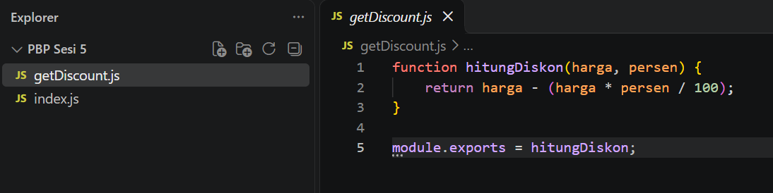

- File index.js
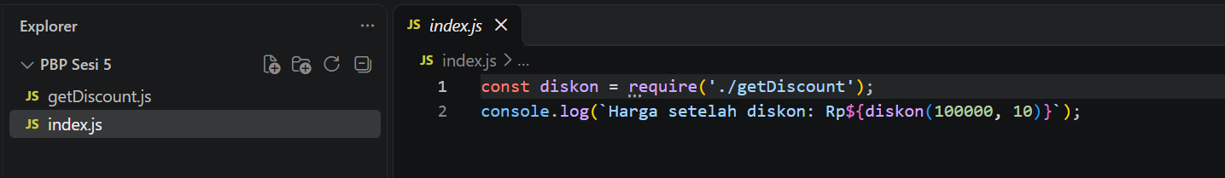

Cara jalankan di terminal: node index.js

Aktivitas 2 – Eksperimen Modul Inti Node.js

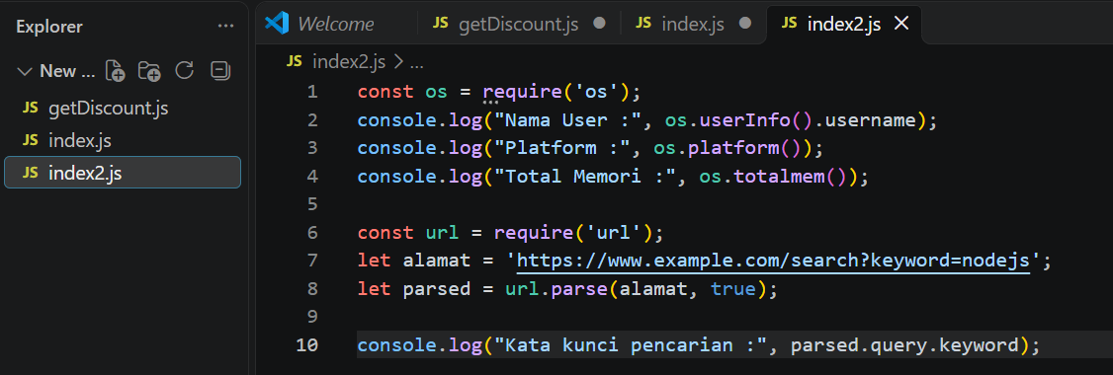

Cara jalankan di terminal: node index2.js
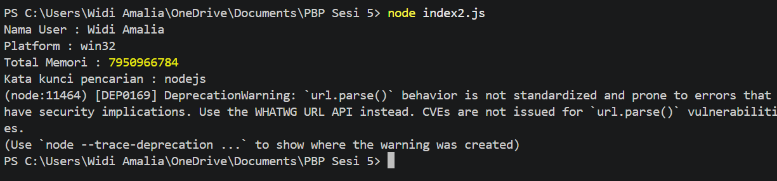

Aktivitas 4 – Tantangan Kelompok: Mini App Modular (Konversi Suhu)

Kelompok 9

1. File rumusSuhu.js
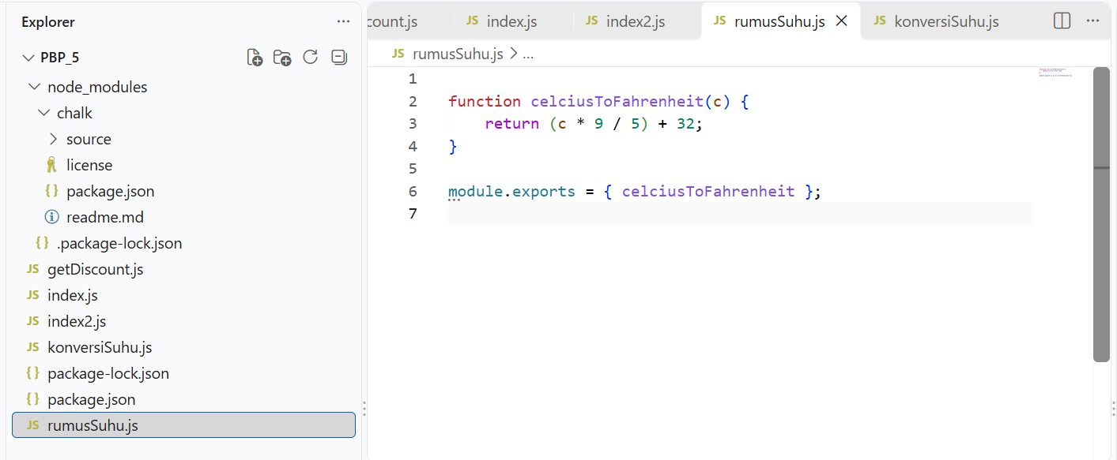

2. file konversiSuhu.js
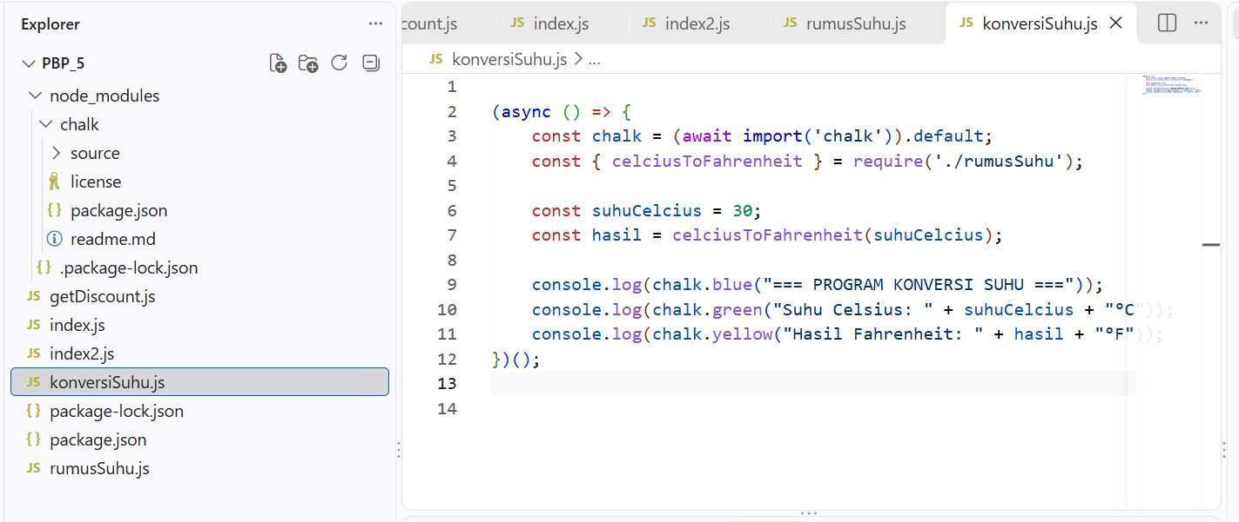

Cara jalankan di terminal
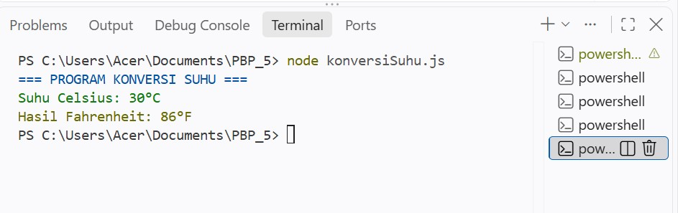

Kalau berhasil akan muncul informasi bahwa package sudah ditambahkan juga akan muncul beberapa file atau folder baru, seperti:

• package.json • package-lock.json • node_modules

